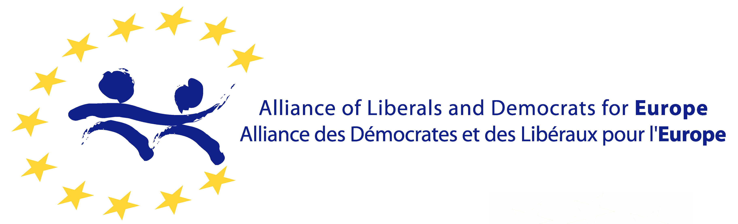 | 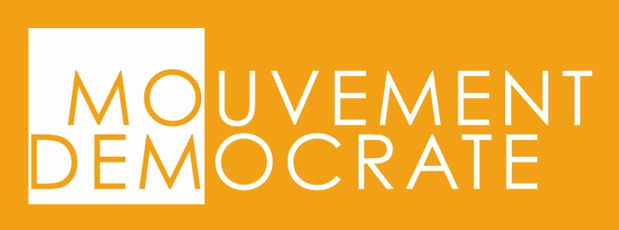

Metz, le 29 août 2008

COMMUNIQUE DE PRESSE

NATHALIE GRIESBECK : LA RESOLUTION DU CONFLIT EN GEORGIE CONSTITUE UN TEST MAJEUR
POUR L'EUROPE

Nathalie Griesbeck, Députée européenne Grand Est et Conseillère générale de la Moselle condamne la reconnaissance de l'indépendance de l'Ossétie du Sud et de l'Abkhazie, par les autorités Russes, décision qui "constitue une violation inacceptable du principe d'intégrité territoriale".

"Il s'agit d'un test majeur pour la politique étrangère et de sécurité commune (PESC) de l'Union européenne" explique Nathalie Griesbeck. "La crise actuelle dépasse le cadre d'un simple affrontement Russie/Géorgie. Il s'agit d'une tentative d'intimidation envers un pays souverain, et qui met à l'épreuve notre capacité à défendre les valeurs de l'Union européenne sur la scène internationale" insiste Nathalie Griesbeck.

"L'Union européenne a les moyens de faire pression sur la Russie mais en aura-t-elle la volonté ?" questionne Nathalie Griesbeck. La Russie doit comprendre l'importance des rapports économiques qu'elle entretient avec l'UE. A titre d'exemple, si l'UE dépend du gaz russe, le géant Gazprom réalise 60% de ses ventes de gaz vers l'UE et ne peut se passer du marché européen.

Nathalie Griesbeck forme le vœu que "l'Union européenne affiche la plus grande unité à l'égard de la Russie" lors du prochain Conseil européen qui se tiendra la semaine prochaine à Bruxelles et attend "un message ferme et cohérent des Vingt-Sept".

Contact presse : Jérôme FEDELICH +33 (0)6.19.26.28.65

